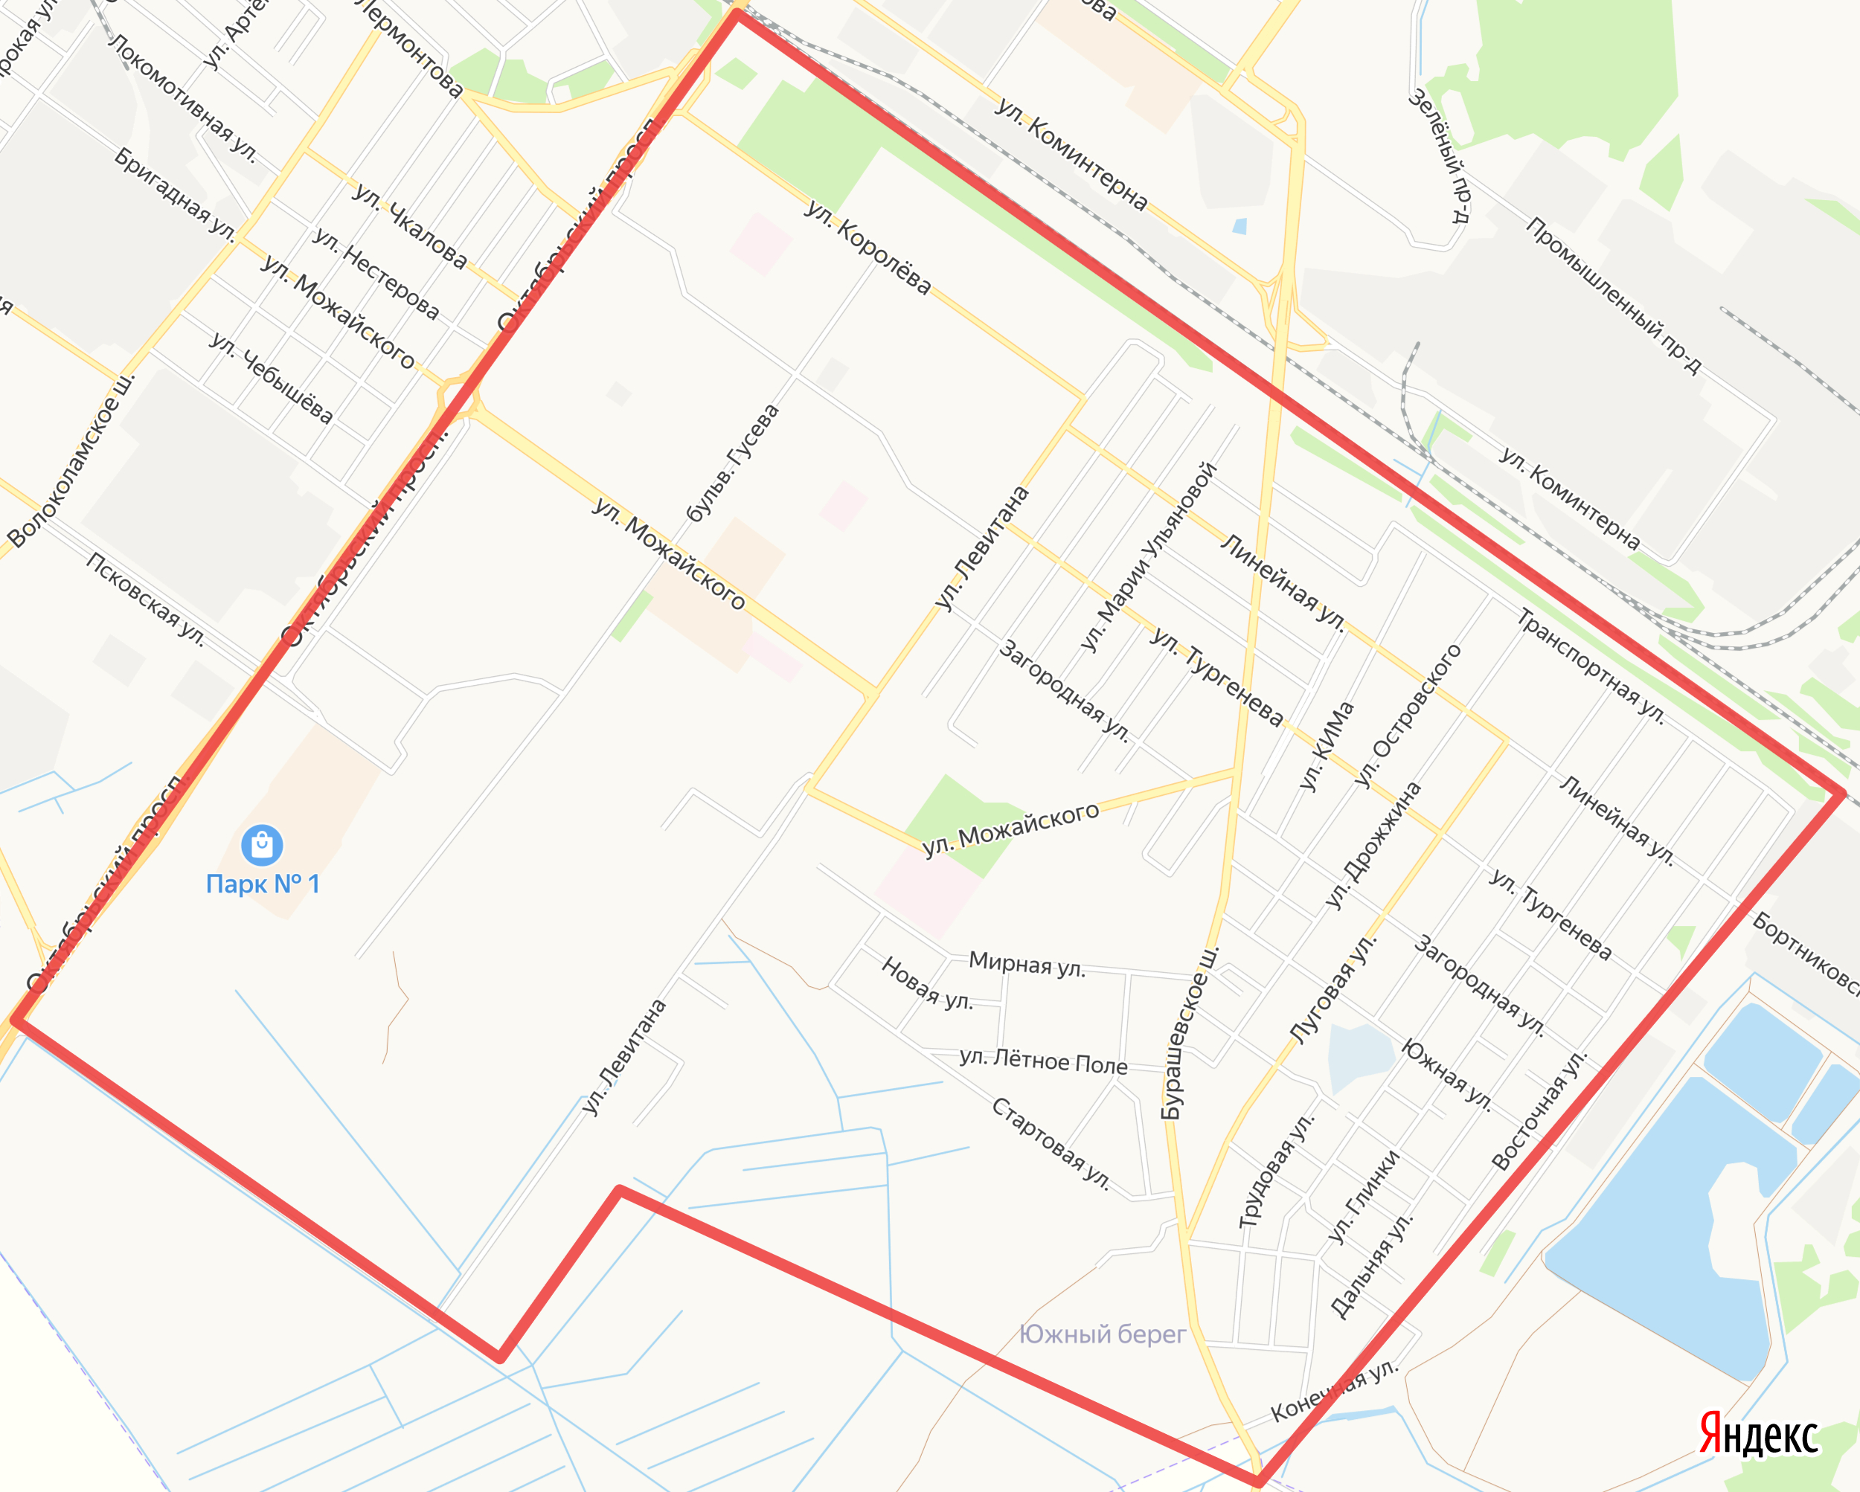
Приложение № 1 к приказу
№ 235 от 25.10.2022 г.
Маршрут № 1
Ссылка в информационной сети интернет: https://yandex.ru/maps/?um=constructor%3A499bd6992f988bbcf4fa46d0829911d5de0a8f2fd08f5c63438b167bf0b03f2b&source=constructorLink

